

**"Білім саласындағы мемлекеттік көрсетілетін қызметтер регламенттерін бекіту туралы" Шығыс Қазақстан облысы әкімдігінің 2015 жылғы 20 тамыздағы № 211 қаулысына өзгеріс енгізу туралы**

***Күшін жойған***

Шығыс Қазақстан облысы әкімдігінің 2018 жылғы 3 сәуірдегі № 87 қаулысы. Шығыс Қазақстан облысының Әділет департаментінде 2018 жылғы 27 сәуірде № 5623 болып тіркелді. Күші жойылды - Шығыс Қазақстан облысы әкімдігінің 2020 жылғы 10 наурыздағы № 69 қаулысымен.

      Ескерту. Күші жойылды - Шығыс Қазақстан облысы әкімдігінің 10.03.2020 № 69 қаулысымен (алғашқы ресми жарияланған күнінен кейін күнтізбелік он күн өткен соң қолданысқа енгізіледі).  
      ЗҚАИ-ның ескертпесі.  
      Құжаттың мәтінінде түпнұсқаның пунктуациясы мен орфографиясы сақталған.

      "Қазақстан Республикасындағы жергілікті мемлекеттік басқару және өзін-өзі басқару туралы" Қазақстан Республикасының 2001 жылғы 23 қаңтардағы Заңының 27-бабының 2-тармағына, "Мемлекеттік көрсетілетін қызметтер туралы" Қазақстан Республикасының 2013 жылғы 15 сәуірдегі Заңының 16-бабына, "Мектепке дейінгі тәрбие мен оқыту саласында жергілікті атқарушы органдар көрсететін мемлекеттік қызметтер стандарттарын бекіту туралы" Қазақстан Республикасы білім және ғылым министрінің 2015 жылғы 7 сәуірдегі № 172 бұйрығына өзгеріс енгізу туралы" Қазақстан Республикасы білім және ғылым министрінің 2017 жылғы 11 қазандағы № 518 (Нормативтік құқықтық актілерді мемлекеттік тіркеу тізілімінде тіркелген нөмірі 15966) бұйрықтарына сәйкес Шығыс Қазақстан облысының әкімдігі ҚАУЛЫ ЕТЕДІ:

      1. "Білім саласындағы мемлекеттік көрсетілетін қызметтер регламенттерін бекіту туралы" Шығыс Қазақстан облысы әкімдігінің 2015 жылғы 20 тамыздағы № 211 (Нормативтік құқықтық актілерді мемлекеттік тіркеу тізілімінде тіркелген нөмірі 4148, 2015 жылғы 13 қазандағы, 2015 жылғы 15 қазандағы, 2015 жылғы 17 қазандағы, 2015 жылғы 20 қазандағы "Дидар", 2015 жылғы 12 қазандағы, 2015 жылғы 14 қазандағы "Рудный Алтай" газеттерінде жарияланған) қаулысына мынадай өзгеріс енгізілсін:

      көрсетілген қаулымен бекітілген "Мектепке дейінгі білім беру ұйымдарына құжаттарды қабылдау және балаларды қабылдау" мемлекеттік көрсетілетін қызмет регламенті осы қаулының қосымшаға сәйкес жаңа редакцияда жазылсын.

      2. Облыс әкімі аппараты, облыстың білім басқармасы Қазақстан Республикасының заңнамасында белгіленген тәртіпте:

      1) осы қаулының аумақтық әділет органында мемлекеттік тіркелуін;

      2) осы әкімдіктің қаулысы мемлекеттік тіркелген күннен бастап күнтізбелік он күн ішінде оның көшірмелерін қағаз және электрондық түрде қазақ және орыс тілдерінде Қазақстан Республикасы нормативтік құқықтық актілерінің эталондық бақылау банкіне ресми жариялау және енгізу үшін "Республикалық құқықтық ақпарат орталығы" шаруашылық жүргізу құқығындағы республикалық мемлекеттік кәсіпорнына жолдауын;

      3) осы қаулы мемлекеттік тіркелгеннен кейін күнтізбелік он күн ішінде оның көшірмелерін Шығыс Қазақстан облысы аумағында таралатын мерзімді баспа басылымдарында ресми жариялауға жіберуді;

      4) осы қаулы ресми жарияланғаннан кейін Шығыс Қазақстан облысы әкімінің интернет-ресурсында орналастыруды қамтамасыз етсін.

      3. Осы қаулының орындалуын бақылау облыс әкімінің әлеуметтік сала мәселелері жөніндегі орынбасарына жүктелсін.

      4. Осы қаулы алғашқы ресми жарияланған күнінен кейін күнтізбелік он күн өткен соң қолданысқа енгізіледі.

|  |  |
| --- | --- |
| *Шығыс Қазақстан облысының әкімі* | *Д. Ахметов* |

|  |  |
| --- | --- |
|  | Шығыс Қазақстан облысы әкімдігінің 2018 жылғы "3" сәуірдегі № 87 қаулысына қосымша |
|  | Шығыс Қазақстан облысы әкімдігінің 2015 жылғы 20 тамыздағы № 211  қаулысымен бекітілген |

**"Мектепке дейінгі білім беру ұйымдарына құжаттарды қабылдау және балаларды қабылдау" мемлекеттік көрсетілетін қызмет регламенті 1. Жалпы ережелер**

      1. "Мектепке дейінгі балалар ұйымдарына құжаттарды қабылдау және балаларды қабылдау" мемлекеттік көрсетілетін қызметін (бұдан әрі – мемлекеттік көрсетілетін қызмет) Шығыс Қазақстан облысының барлық үлгідегі және түрдегі мектепке дейінгі ұйымдары (бұдан әрі – көрсетілетін қызметті беруші) көрсетеді.

      Мемлекеттік қызметті көрсету үшін құжаттарды қабылдау және беру көрсетілетін қызметті берушінің кеңсесі арқылы жүзеге асырылады.

      2. Мемлекеттік қызмет көрсету нысаны: қағаз түрінде.

      3. Мемлекеттік қызметті көрсету нәтижесі: мектепке дейінгі ұйым мен баланың ата-анасының бірі немесе заңды өкілі арасында жасалған шарт негізінде баланы мектепке дейінгі ұйымға қабылдау немесе Қазақстан Республикасы Білім және ғылым министрінің 2015 жылғы 7 сәуірдегі № 172 (Нормативтік құқықтық актілерді мемлекеттік тіркеу тізілімінде тіркелген нөмірі 15966) бұйрығымен бекітілген "Мектепке дейінгі балалар ұйымдарына құжаттарды қабылдау және балаларды қабылдау" мемлекеттік көрсетілетін қызмет стандартының (бұдан әрі – Стандарт) 10 тармағында көрсетілген негіздер бойынша мемлекеттік қызметті көрсетуден бас тарту туралы дәлелді жауап.

      Мемлекеттік қызметті көрсету нәтижесін ұсыну нысаны: қағаз түрінде.

**2. Мемлекеттiк қызмет көрсету процесiнде көрсетiлетiн қызметтi берушiнiң құрылымдық бөлiмшелерiнiң (қызметкерлерiнiң) iс-қимыл тәртiбiн сипаттау**

      4. Мемлекеттік қызметті көрсету бойынша рәсімді (іс-қимылды) бастауға көрсетілетін қызметті алушының Стандарттың 9 тармағында көрсетілген қажетті құжаттарды қоса берумен өтініші негіздеме болып табылады.

      5. Мемлекеттік қызметті көрсету процесінің құрамына кіретін рәсімнің (іс-қимылдардың) мазмұны, орындалу ұзақтығы:

      1-іс-қимыл – көрсетілетін қызметті берушінің кеңсе қызметкері көрсетілетін қызметті құжаттарды алушыдан қабылдау және тіркеуді жүзеге асырады және оны көрсетілетін қызметті берушінің басшысына қарауға жібереді – 5 (бес) минут.

      Мемлекеттік көрсетілетін қызметті алу үшін көрсетілетін қызметті алушы ұсынған құжаттардың және (немесе) ондағы деректердің (мәліметтердің) дұрыс еместігі анықталған кезде, құжаттардың топтамасын толық ұсынбаған және (немесе) қолдану мерзімі өтіп кеткен құжаттарды ұсынған жағдайларда көрсетілетін қызметті берушінің кеңсе қызметкері мемлекеттік қызметті көрсетуден бас тартады;

      2-іс-қимыл – көрсетілетін қызметті берушінің басшысы қарайды және жауапты орындаушыны анықтайды – 5 (бес) минут;

      3-іс-қимыл – көрсетілетін қызметті берушінің жауапты орындаушысы келіп түскен құжаттарды зерделейді, баланы мектепке дейінгі білім беру ұйымына қабылдау туралы шарт жобасын ресімдейді, көрсетілетін қызметті берушінің басшысына қарауға және қол қоюға жібереді – 10 (он) минут;

      4-іс-қимыл – көрсетілетін қызметті берушінің басшысы мемлекеттік қызметті көрсету нәтижесін қарайды және қол қояды – 5 (бес) минут;

      5-іс-қимыл – көрсетілетін қызметті берушінің кеңсе қызметкері мемлекеттік қызметті көрсету нәтижесін тіркейді – 5 (бес) минут.

      Мемлекеттік қызметті көрсету мерзімі құжаттар пакетін тапсырған сәттен бастап – 30 (отыз) минут.

      6. Осы Регламенттің 5 тармағында көрсетілген 1-іс-қимыл бойынша мемлекеттік көрсетілетін қызмет рәсімінің (іс-қимылының) нәтижесі құжаттарды қабылдау және тіркеу және оны қызмет берушінің басшысына жібереді, олар осы Регламенттің 5 тармағында көрсетілген 2-іс-қимылды орындауды бастау үшін негіз болады, осы Регламенттің 5 тармағында көрсетілген 2-іс-қимыл бойынша көрсетілетін қызметті берушінің басшысы қарайды және жауапты орындаушыны анықтайды, осы Регламенттің 5 тармағында көрсетілген 3-іс-қимыл бойынша жауапты орындаушы келіп түскен құжаттарды зерделейді, баланы мектепке дейінгі білім беру ұйымына қабылдау туралы шарт жобасын ресімдейді, көрсетілетін қызметті берушінің басшысына қарауға және қол қоюға жібереді, Регламенттің 5 тармағында көрсетілген 4-іс-қимыл бойынша көрсетілетін қызметті берушінің басшысы мемлекеттік қызметті көрсету нәтижесін қарайды және қол қояды. Көрсетілетін қызметті берушінің қызметкері мемлекеттік қызметті көрсету нәтижесін тіркеу осы Регламенттің 5 тармағында көрсетілген 5-іс-қимылдың нәтижесі болып табылады.

**3. Мемлекеттiк қызмет көрсету процесiнде көрсетiлетiн қызмет берушiнiң құрылымдық бөлiмшелерiнiң (қызметкерлерiнiң) өзара iс-қимыл тәртiбiн сипаттау**

      7. Мемлекеттік қызметті көрсету процесіне қатысатын көрсетілетін қызметті берушінің құрылымдық бөлімшелерінің (қызметкерлердің) тізбесі:

      1) көрсетілетін қызметті берушінің кеңсе қызметкері;

      2) көрсетілетін қызметті берушінің басшысы;

      3) көрсетілетін қызметті берушінің жауапты орындаушысы.

      8. Мемлекеттік қызметті көрсету үшін қажетті рәсімдердің (іс-қимылдардың) сипаттамасы:

      1-іс-қимыл – көрсетілетін қызметті берушінің кеңсе қызметкері көрсетілетін қызметті құжаттарды алушыдан қабылдау және тіркеуді жүзеге асырады және оны көрсетілетін қызметті берушінің басшысына қарауға жібереді – 5 (бес) минут.

      Мемлекеттік көрсетілетін қызметті алу үшін көрсетілетін қызметті алушы ұсынған құжаттардың және (немесе) ондағы деректердің (мәліметтердің) дұрыс еместігі анықталған кезде, құжаттардың топтамасын толық ұсынбаған және (немесе) қолдану мерзімі өтіп кеткен құжаттарды ұсынған жағдайларда көрсетілетін қызметті берушінің кеңсе қызметкері мемлекеттік қызметті көрсетуден бас тартады;

      2-іс-қимыл – көрсетілетін қызметті берушінің басшысы қарайды және жауапты орындаушыны анықтайды – 5 (бес) минут;

      3-іс-қимыл – көрсетілетін қызметті берушінің жауапты орындаушысы келіп түскен құжаттарды зерделейді, баланы мектепке дейінгі білім беру ұйымына қабылдау туралы шарт жобасын ресімдейді, көрсетілетін қызметті берушінің басшысына қарауға және қол қоюға жібереді – 10 (он) минут;

      4-іс-қимыл – көрсетілетін қызметті берушінің басшысы мемлекеттік қызметті көрсету нәтижесін қарайды және қол қояды – 5 (бес) минут;

      5-іс-қимыл – көрсетілетін қызметті берушінің кеңсе қызметкері мемлекеттік қызметті көрсету нәтижесін тіркейді – 5 (бес) минут.

      9. Мемлекеттік қызмет көрсету процесінде рәсімдер (іс-қимылдар) реттілігінің, көрсетілетін қызметті берушінің құрылымдық бөлімшелерінің (қызметкерлерінің) өзара іс-қимылдарының толық сипаттамасы осы Регламентке қосымшаға сәйкес мемлекеттік қызмет көрсетудің бизнес-процестерінің анықтамалығында көрсетілген. Мемлекеттік қызмет көрсетудің бизнес-процестерінің анықтамалығы "электрондық үкімет" веб-порталында, көрсетілетін қызметті берушінің интернет-ресурсында орналастырылған.

|  |  |
| --- | --- |
|  | "Мектепке дейінгі білім беру  ұйымдарына құжаттарды  қабылдау және балаларды  қабылдау" мемлекеттік  көрсетілетін қызмет  регламентіне қосымша |

**Мемлекеттік қызметті көрсетудің бизнес-процестерінің анықтамалығы**

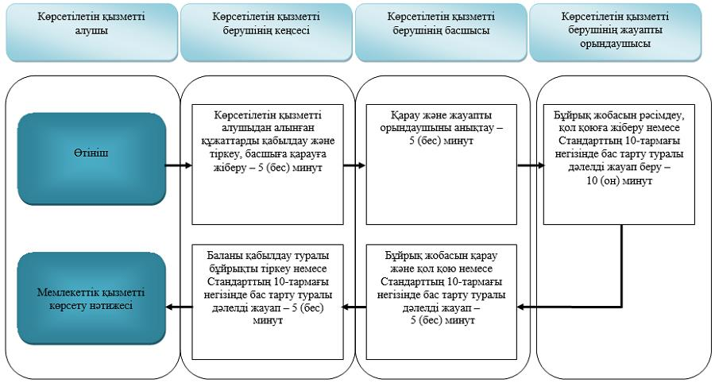

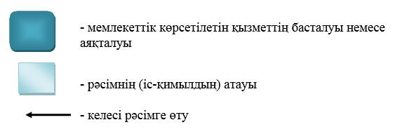

© 2012. Қазақстан Республикасы Әділет министрлігінің «Қазақстан Республикасының Заңнама және құқықтық ақпарат институты» ШЖҚ РМК